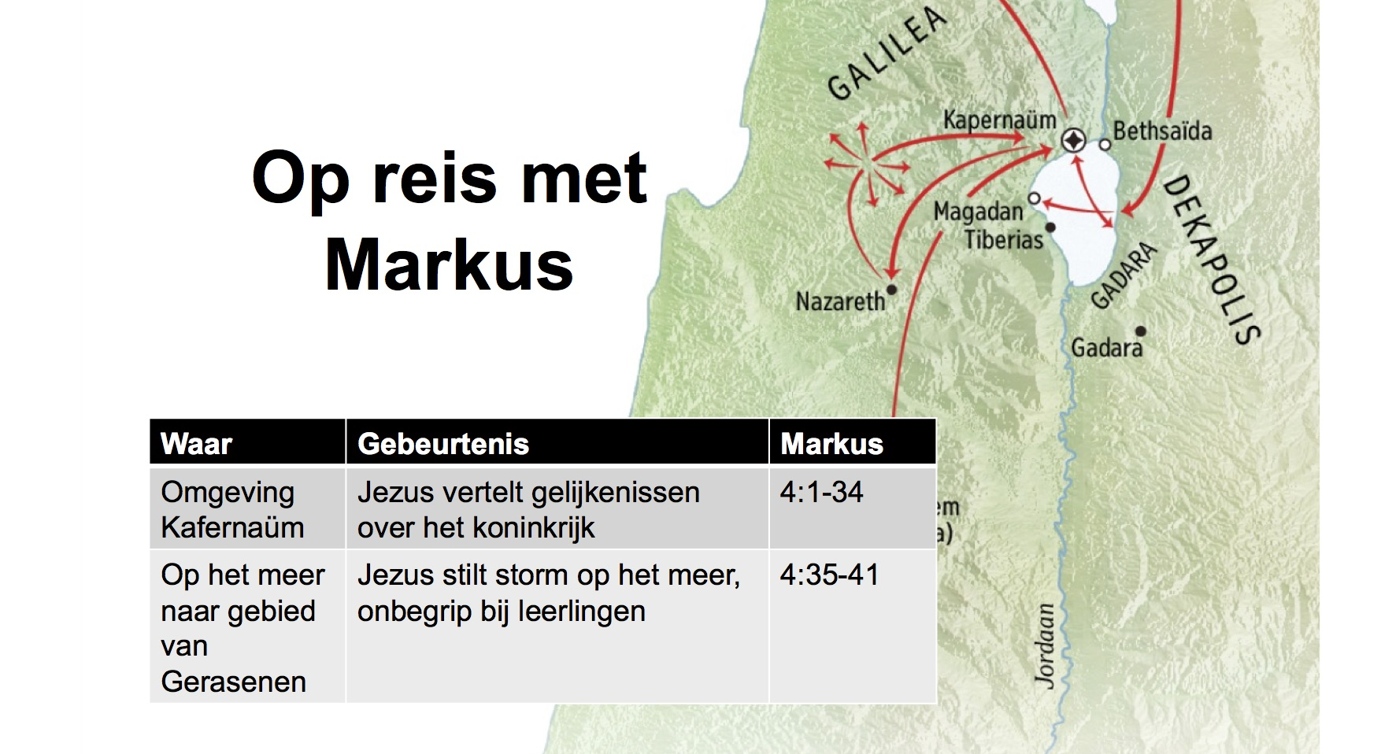
We zijn bezig met de preekserie: Op reis met Markus. We zien ontmoetingen en gesprekken die Jezus had tegen de achtergrond van de eerste eeuw. Door ons te verdiepen in de tijd en omstandigheden waarin Jezus leefde, komen de verhalen tot leven.
Vandaag komen we Jezus tegen aan het meer. Hij Vertelt gelijkenissen over het koninkrijk van God. Het is zo druk dat hij in een boot gaat zitten en zo de mensen toespreekt. De gelijkenissen legt hij aan zijn leerlingen extra uit. Na dit onderwijs vertrekt hij in de avond met de leerlingen in de boot naar de overkant van het meer.
Om na te lezen:
- Markus 4
- Jesaja 55:10-11
Bespreek (of overdenk) de volgende vragen:
- Wat sprak je aan in de preek?
- Jezus vertelt deze gelijkenissen aan mensen uit zijn eigen volk. Wat is de onderliggende boodschap wanneer niet al het zaad opgroeit en vrucht draagt?
- Als het tussen jou en God niet zo goed gaat, met welke grond is je leven dan te vergelijken? (de weg, rotsgrond, distels, goede grond)
- Wat zou God door deze preek tot je willen zeggen?
- Wat ga je hiermee doen?
Om te bidden:
- Bespreek met God wat je aansprak en waar je moeite mee hebt.
- Bid voor de punten die je hierboven overdacht of besproken hebt.
Voorbereiding voor volgende week:
Lees ter voorbereiding voor volgende week alvast Markus hoofdstuk 5 door.

